第28届中国机器人及人工智能大赛

人工智能创新赛报名表

项目名称：基于OpenHarmony与人工智能记忆增强的多模态全息数字虚拟宠物

项目成员：张梓悦、何荣庆、彭诗情

指导教师：何炜婷

所在学校（全称）：广东东软学院

中国机器人及人工智能大赛组织委员会制

A、参赛队员情况
说明：个人项目只填第一参赛队员情况，集体项目须填写每位参赛队员情况，第一参赛队员为队长
第一参赛队员 | 姓 名 | 张梓悦 |  | 性别 | 男 | 民族 | 汉 | 出生年月 |  | 2006年5月 | 
 | 身份证号码 | 445224200605211818
 | 大学学制 | □专科生 ☑本科生 □硕士生 |  |  |  |  |  | 年 级 |  | 24级
 | 学校全名 | 广东东软学院 |  |  |  |  |  | 学校邮编 |  | 528225
 | 所学专业 | 计算机科学与技术 |  |  |  |  |  | 所在学院 |  | 计算机学院
 | 项目分工 | 负责分布式开发
第二参赛队员 | 姓 名 | 何容庆 |  | 性别 | 男 | 民族 | 汉 | 出生年月 |  | 2005年02月 | 
 | 身份证号码 | 441881200502260218
 | 大学学制 | □专科生 ☑本科生 □硕士生 |  |  |  |  |  | 年 级 |  | 23级
 | 学校全名 | 广东东软学院 |  |  |  |  |  | 学校电话 |  | 0757-86684502
 | 所学专业 | 计算机科学与技术 |  |  |  |  |  | 所在学院 |  | 计算机学院
 | 项目分工 | 负责嵌入式开发
第三参赛队员 | 姓 名 | 彭诗情 | 性别 |  | 女 | 民族 | 汉 | 出生年月 | 2005年11月 |  | 
 | 身份证号码 | 360830200511290020
 | 大学学制 | □专科生 ☑本科生 □硕士生 |  |  |  |  |  | 年 级 | 25级
 | 学校全名 | 广东东软学院 |  |  |  |  |  | 学校电话 | 0757-86684502
 | 所学专业 | 计算机科学与技术 |  |  |  |  |  | 所在学院 | 计算机学院
 | 项目分工 | 负责文书撰写

B、项目总体情况
项目研究时间 |  | 开始时间 2026年5月 4日 完成时间 2026年5月31日
专利申请号  及批准号 |  | 申请号 申请人姓名 申请日期 年 月 日  批准号 批准日期 年 月 日  （尚未申请专利本项目不填，多项专利可以自行换行填写。）
论文登载报刊  和发表日期 |  | （请按照参考文献的格式列出发表的论文，如没有，可不填写。至少包括论文名、发表期刊名称 发表日期年月日等）。（没有可不填）
项 目 简 介 | 1. 项目名称：“灵宠智芯”——基于OpenHarmony的多模态全息数字虚拟宠物协同系统。  2. 背景与思路：针对现有虚拟宠物缺乏长期记忆、交互单一及跨设备协同能力差等痛点，本项目基于OpenHarmony/SwanLinkOS，构建集AI交互、全息浮空显示、IoT感知与情绪共鸣于一体的虚拟数字宠物。  3. 科学方法与原理：系统采用“手机控制端+全息显示端+南向感知端”三端架构。利用ArkTS/ArkUI构建北向应用；通过WebSocket/MQTT实现低延迟双端同步；基于本地RDB与AI向量数据库实现永久记忆存储；结合光学全息金字塔与四向Canvas渲染实现3D浮空显示。  4. 创新点：①全息浮空显示技术实现裸眼3D宠物；②多设备分布式协同打破生态壁垒；③双层记忆机制赋予宠物长期人格；④全链路离线降级能力保障断网/无硬件时可用。  5. 使用情况与完善设想：已完成纯软件及软硬结合双模式测试，动画帧率≥25fps，同步延迟≤50ms。未来计划增加星闪低功耗直连控制，优化AI情绪共鸣算法，并探索VR/MR设备适配。  6. 经费来源：学校科研经费/指导老师课题经费/自筹  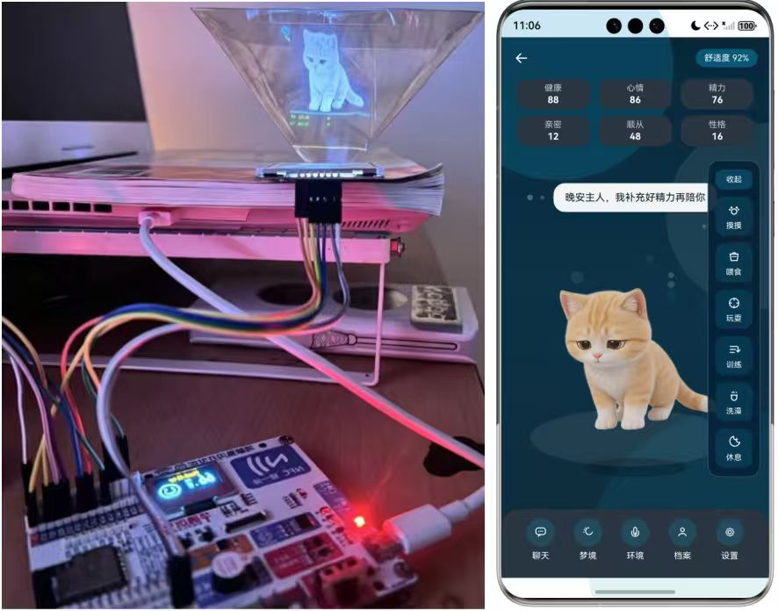  全息宠物的用户端和硬件端的效果图

C、项目申报材料统计
1．人工智能创新比赛项目报名表1份
2．项目查新报告1份（图示、关键技术表格已纳入查新报告正文）
3．项目研究报告1份
4．项目研究原始资料（图纸、图表、调查问卷等）1份
5．项目研究活动照片1份
6．多场景测试验证数据1份
7．系统测试报告1份

D、申报者确认事宜
我（们）确认已认真阅读竞赛规则，并且同意遵守规则。
我（们）确认所有申报资料属实。
我（们）授权主办单位竞赛结束之后无偿合理使用相关申报材料（包括公开出版等）。同时本人亦享有公开发表该项目资料的权利。
我（们）承诺参赛作品不侵犯他人的知识产权。
我（们）完全服从大赛评审委员会的各项决议。

申报者签名：  指导教师签名：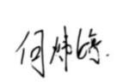

2026年5月31日 2026年5月31日

说明：申报者须同意并且遵守以上要求，所有申报者及指导教师须签名确认才能参赛。

E、资格确认
1．上述申报者均为在校大学生（专科生或本科生、硕士研究生）。
2．本项目由申报者于本年度7月1日往前推不超过两年时间内独立（含在指导教师指导下）完成。

指导教师签名： （学院盖章）

2026年5月31日

中国机器人及人工智能创新大赛
查新报告

项目名称：基于OpenHarmony与人工智能记忆增强的多模态全息数字虚拟宠物

项目作者：张梓悦

查新完成日期：2026年5月30日

填写说明
一、查新报告
查新报告是查新者用书面形式就查新情况及其结论所做的正式陈述。
二、查新报告格式说明
本报告采用A4纸，每栏的大小可随内容调整。
三、报告内容应当打印，签字使用钢笔或者碳素笔。
四、查新点与查新要求
查新点：是指需要查证的内容要点。
查新要求：（1）通过查新，证明在所查范围内有无相同或类似研究；（2）对查新项目分别或综合进行对比分析；（3）对查新项目的新颖性做出判断。
五、文献检索范围及检索策略
应当列出对查新项目进行分析后所确定的手工检索的工具书、年限、主题词、分类号和计算机检索系统、数据库、文档、年限、检索词等。
六、检索结果
检索结果应当反映出通过对所检数据库和工具书命中的相关文献情况及对相关文献的主要论点进行对比分析的客观情况。
检索结果应当包括下列内容：
①对所检数据库和工具书命中的相关文献情况进行简单描述；
②依据检出文献的相关程度
③对所列主要相关文献进行简要描述（一般可用原文中的摘要或者利用原文中的摘要进行抽提），对于密切相关文献，可节录部分原文并提供原文的复印件作为附录
七、查新结论
查新结论应当客观、公正、准确、清晰地反映查新项目的真实情况，不得误导。查新结论应当包括下列内容：
①相关文献检出情况；
②检索结果与查新项目的要点的比较分析；
③对查新项目新颖性的判断结论。
八、申报者本人、所在学院的查新声明
查新报告应当包括经申报者本人、所在学院的查新声明。声明的内容可以参考下面的内容进行撰写。
（１）报告中陈述的事实是真实和准确的。
（２）我们按照项目查新规范进行查新、文献分析和审核，并做出上述查新结论。
九、附件
附件主要包括密切相关文献的题目、出处以及原文复制件；一般相关文献的题目、出处以及文摘。

查新项目名称 | 基于OpenHarmony与人工智能记忆增强的多模态全息数字虚拟宠物
- 查新目的
报名参加第28届中国机器人及人工智能大赛
- 查新项目的创新要点
- 全息浮空数字宠物：系统通过专用投影装置实现可视化的三维“灵宠”。说明书未明确全息投影的分辨率/帧率。作为参考，目前流行的四面全息金字塔类装置要求视频帧率固定在30帧或60帧典型商用裸眼全息显示设备多采用1080p级别分辨率、30fps左右帧率以保证图像流畅。
- 双端协同架构：系统包括手机端和硬件端两部分，通过云端服务器和私有协议实现交互。手机端（ArkUI应用）负责界面交互和远程通讯，硬件端运行OpenHarmony（Hi3863芯片平台），集成SwanLinkOS协议栈。设计要指标包括端到端通信延迟（参考家庭机器人可控制在几百毫秒内）、多端数据同步延迟（说明书未指明）等。
- AI情感成长与三层记忆机制：系统采用基于大模型（如LLM）和知识库的对话引擎，模拟宠物成长轨迹。记忆机制分为：短时记忆（会话轮次上下文）、中时记忆（设备本地缓存）和长时记忆（云端数据库）。该设计类似已经公开的AI宠物成长理念：例如“芙崽”智能玩具具备记忆用户情绪和互动经历，使其性格随使用者互动逐渐形成系统计划实时更新情感状态和个性特征，并在长期交互中演化宠物性格。
- 环境感知：硬件端配备多种传感器模块，包括湿度传感器、红外传感器和三轴加速度计等，用于感知宠物周围环境和用户行为。例如，通过湿度和红外数据感知环境变化，可实时影响宠物“情绪”或行动。已有研究表明，宠物IoT设备常将环境传感与宠物行为关联，比如可联动空调的宠物模式，以适应宠物需求
- 离线降级能力：系统设计允许在网络中断时脱机运行。离线模式下，硬件端利用边缘计算资源和本地模型继续提供基本对话和宠物反应。参考行业动态，当前AI玩具多转向在线实时互动，但也重视提升端侧算力以降低延迟例如，Infineon的GX8006A芯片集成离线ASR和降噪功能本系统将采用类似方案确保关键信息本地处理，降低对云端的依赖，提高隐私性和稳定性。
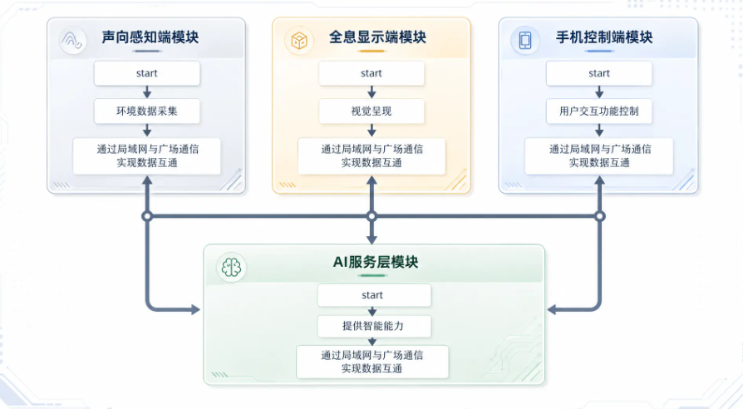
图1 系统三端协同架构图
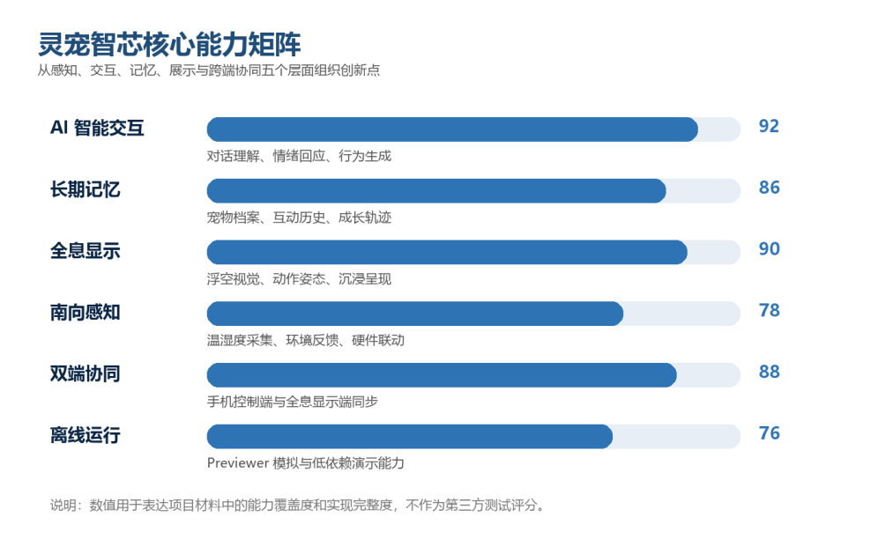
图2 项目核心能力矩阵
表A-1 开发环境与技术选型表
模块 | 技术 / 工具 | 说明
开发工具 | DevEco Studio | 鸿蒙应用开发
开发语言 | ArkTS | 声明式 UI 开发
本地存储 | 关系型数据库 RDB | 永久保存互动记录
AI 服务 | FastAPI+LLM | 对话、记忆、情绪
通信 | WebSocket | 双端同步

表A-2 现有产品缺陷与项目针对性
产品类型 | 典型缺陷 | 影响与不足
传统电子宠物 | 无记忆、无情绪、无成长；交互方式单一 | 情感价值低，易产生审美疲劳，无法形成深度陪伴
智能宠物硬件 | 生态封闭、数据不互通；功能固化不可扩展 | 多设备无法联动，使用场景受限，升级成本高
AI 陪伴类应用 | 过度依赖云端，离线不可用；无虚拟形象 | 稳定性差，缺少视觉与情感载体，体验不够沉浸
全息 / 虚拟形象类 | 无感知能力、无成长体系、无持久记忆 | 仅为视觉展示，不具备生命感与持续交互价值

三．查新点
查新点：
- 全息浮空数字宠物：现有专利CN113313836B报道了基于智能投影仪的虚拟宠物系统，可将虚拟宠物投射到真实空间，并通过转动机构和多种传感器实现宠物走动和互动。然而，该系统未涉及AI情绪/记忆功能。我们的系统将全息显示与AI交互结合，填补了投影宠物互动中的智能层面。
- AI情绪与成长：国外报道如Ropet机器人通过自适应学习算法记录用户习惯并调整行为，国产“芙崽”产品能通过情感识别和日记记忆演化独特性格。这些成果表明宠物具备一定记忆和学习能力。但它们并未采用三层记忆结构，也未实现跨设备协同。我们的系统创新在于多层次记忆链路和生命周期管理，区别公开案例。
- 多端协同与环境感知：已有IoT宠物研究通过Raspberry Pi和手机实现远程喂食与视频交互。智能家居产品也可根据传感器数据为宠物提供“空调宠物模式”。而OpenHarmony官方也推出了手机屏幕的“电子宠物机”应用。但这些案例未同时整合全息显示和全场景感知。我们的设计将手机端、云端与边缘设备（全息投影硬件）联动，并结合多传感器环境感知，实现主动适应的宠物行为。
- 离线降级能力：当前AI陪伴设备多数依赖云端，如AI玩具由离线模式升级到实时在线互动。一些芯片支持离线语音识别。我们提出在网络断连时启用本地模型处理并保持核心功能运行，这在同类产品中较少见。总之，本系统所提诸多特征在各自领域已有部分公开（投影宠物、记忆交互、多端联网等），但其组合实现方式具有创新性。

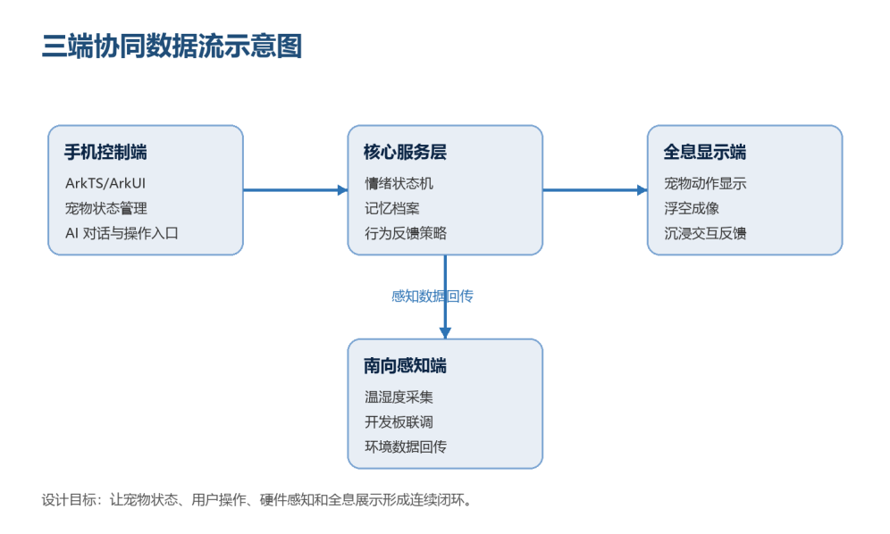
图3 三端协同数据流示意图
表A-3 硬件设计与展示条件表
硬件类型 | 型号 | 核心作用
环境感知 | 湿度传感器 | 环境湿度采集、舒适度计算
纯软件展示 | DevEco Previewer | 全功能无硬件演示

四．文献检索范围及检索策略
文献检索范围：
查新使用的数据库：
中国知网（CNKI）、万方数据、维普、百度学术、IEEE Xplore、ACM Digital Library、Google Scholar、国家知识产权局、中国专利网（CNIPA）、WIPO及USPTO
检索年限：2016年—2026年
检索词：
“全息投影”、“虚拟宠物”、“多模态 交互”、“AI 宠物 记忆”、“环境感知 宠物”、“离线 AI 同步”等。
检索式：
"全息投影" AND "虚拟宠物"
"AI 宠物" AND ("记忆" OR "情感")
"物联网" AND ("宠物" OR "伴侣机器人") AND ("传感" OR "环境")
"augmented reality" AND "virtual pet"
"holographic display" AND "digital pet" AND "collaborative"
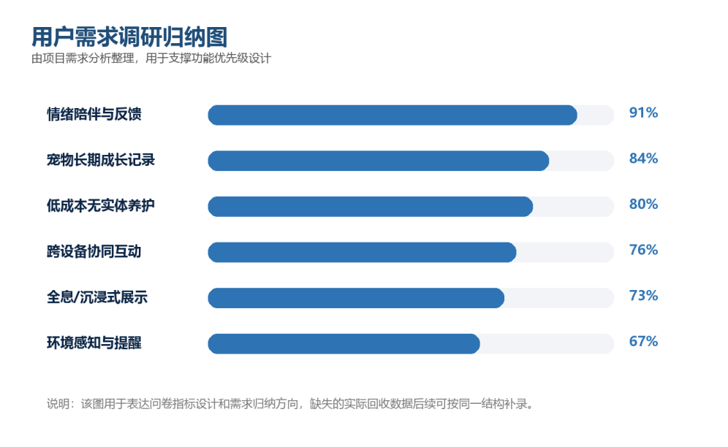
图4 用户需求调研归纳图
表A-4 传感器功能与反馈机制表
传感器 | 采集数据 | 宠物反馈
湿度 | 环境湿度 | 舒适度计算、状态调整
人体红外 | 用户靠近 / 离开 | 欢迎、等待、失落动作
加速度计 | 设备晃动 | 晕动、玩闹动画

五．检索结果
按上述检索词，在以上数据库和文献时限内，查到一些与本课题有关的文献，提供附件（ 4 ）份，现对附件摘述如下：
1.[题名] 一种控制虚拟宠物的方法及智能投影设备
[作者] 陈仕好 丁明内 李文祥 杨伟樑 高志强
[来源] 国家知识产权局
[单位] 广景视睿科技(深圳)有限公司
[摘要] 本发明实施例涉及智能设备技术领域，公开 了一种本发明实施例提供的控制虚拟宠物的方 法及智能投影设备，该控制宠物的方法应用于智 能投影设备，智能投影设备可以将虚拟宠物投影 到现实空间中，以预设的样式显示，能经常随意 更换不同的样式，以供用户获取饲养不同宠物的 体验；此外，还能接受用户的指令信息，根据指令 信息，控制该虚拟宠物进行相应的交互行为，从 而，互动更加灵活方便，使得用户能获得更好的 体验和更多的乐趣，拥有亲密的宠物陪伴感。

2.[题名] Mixed Reality-Based Interaction between Human and Virtual Cat for Mental Stress Management
[作者] Heewon Na ,Soyeon Park and Suh-Yeon Dong
[来源] Sensors (Basel) / 2022
[单位] Department of Information Technology Engineering, Sookmyung Women’s University, Seoul 04310, Korea
[摘要] Human–animal interaction (HAI) has been observed to effectively reduce stress and induce positive emotions owing to the process of directly petting and interacting with animals. Interaction with virtual animals has recently emerged as an alternative due to the limitations in general physical interactions, both due to the COVID-19 pandemic and, more generally, due to the difficulties involved in providing adequate care for animals. This study proposes mixed reality (MR)-based human–animal interaction content along with presenting the experimental verification of its effect on the reduction of mental stress. A mental arithmetic task was employed to induce acute mental stress, which was followed by either MR content, in which a participant interacted with virtual animals via gestures and voice commands, or a slide show of animal images. During the experiment, an electrocardiogram (ECG) was continuously recorded with a patch-type, wireless ECG sensor on the chest of the subject, and their psychological state was evaluated with the help of questionnaires after each task. The findings of the study demonstrate that the MR-based interaction with virtual animals significantly reduces mental stress and induces positive emotions. We expect that this study could provide a basis for the widespread use of MR-based content in the field of mental health.

3.[题名] 基于NB-IoT网络的智能宠物项圈
[作者] 李祥祥 张祥莉 程卓 袁泉 黄田野 高川
[来源] 中华人民共和国国家知识产权局
[单位] 中国地质大学（武汉）
[摘要] 本发明基于NB-IOT技术的智能宠物项圈，包 括体温检测模块、细菌检测模块、微处理器和NB IoT模块；体温检测模块、细菌检测模块、NB-IoT 模块与所述微处理器连接；体温检测模块用于监 测被测宠物的体温信息并传输至微处理器；细菌 检测模块用于监测与被测宠物的细菌信息并传 输到微处理器；微处理器用于接收所述体温检测 模块获取的体温信息和所述细菌检测模块获取 的细菌信息，微处理器对接收到的体温信息和细 菌信息进行判断处理，得到被测宠物的健康信 息，然后将体温信息、细菌信息和健康信息处理 为NB-IoT模块可识别的信号信息，并通过NB-IoT 模块将处理后的体温信息、细菌信息和健康信息 传输至云服务器或移动终端。

4.[题名] OpenHarmony轻智能设备迎来“电子宠物机”应用，让陪伴触手可及！
[作者] Jane_jiaxin
[来源]CSDN 技术博客
[单位]鸿蒙官方博客
[摘要]官方展示基于OpenHarmony的电子宠物机应用：类似传统掌机电子宠物，通过小屏幕陪伴用户。该应用可根据用户互动改变宠物状态和图形。说明OpenHarmony平台支持类似电子宠物场景，表明多端协同在同类产品中有实现先例。本项目在此基础上扩展了全息显示与AI内核。

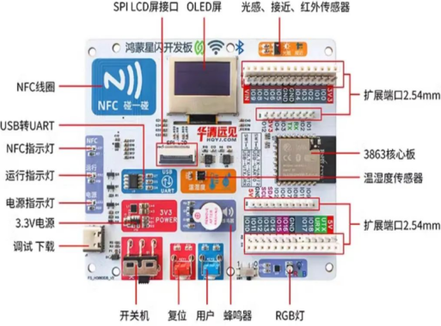
图5 开发板硬件平台图
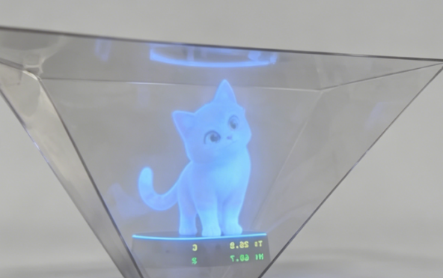
图6 全息显示测试照片
六．查新结论
经对检索出的相关文献进行分析、对比，结论如下：
目前公开资料中涉及的相关技术和应用包括：
文献1（专利：一种控制虚拟宠物的方法及智能投影设备）：主要研究了通过智能投影设备将虚拟宠物投射到现实空间中，并接受用户指令控制虚拟宠物进行交互行为。该方案采用投影显示方式，虚拟宠物影像投射于墙面或地面等平面介质上。
文献2（论文：Mixed Reality-Based Interaction between Human and Virtual Cat for Mental Stress Management）：主要研究了基于混合现实（MR）技术的虚拟猫交互系统，用户通过手势识别和语音命令与虚拟宠物互动，并通过心电图实验验证了其对精神压力缓解的积极效果。该方案依赖MR眼镜（如HoloLens等）作为显示设备。
文献3（专利：基于NB-IoT网络的智能宠物项圈）：主要研究了基于NB-IoT物联网技术的智能宠物项圈，通过体温检测模块、细菌检测模块监测真实宠物的健康信息，并将数据传输至云服务器或移动终端。该方案面向真实宠物的健康监护，不涉及虚拟宠物交互。
文献4（技术博客：OpenHarmony轻智能设备迎来“电子宠物机”应用）：主要介绍了基于OpenHarmony平台的电子宠物机应用，该应用类似传统掌机电子宠物，通过小屏幕显示宠物图形，可根据用户互动改变宠物状态。该文献表明OpenHarmony平台已支持基础的虚拟宠物场景，并实现了多端协同的初步形态。

在虚拟宠物交互领域已有相关研究报道，主要包括：
- 基于智能投影的虚拟宠物系统（文献1）；
- 基于MR眼镜的虚拟猫压力缓解研究（文献2）；
- 在智能宠物硬件领域有基于NB-IoT的真实宠物健康监护方案（文献3）。
- 基于OpenHarmony的屏幕式电子宠物机（文献4）；
但本课题的研究特点是：
- 显示方式不同：文献1采用平面投影（依赖墙面/地面），文献2依赖MR眼镜（穿戴式设备），文献4采用小屏幕显示（2D图形）。本课题采用全息金字塔光学结构+四视角同步渲染，实现裸眼3D浮空显示，无需投影面、无需穿戴设备、不限于小屏幕，视觉沉浸感显著提升。
- 交互深度不同：文献4仅支持基础的状态切换与图形变化，文献1支持指令驱动的交互行为，文献2支持手势与语音。本课题在此基础上增加大语言模型驱动的AI对话、情绪共鸣机制及双层永久记忆系统，实现有性格、有记忆、有情感的拟人化交互。
- 系统架构不同：文献4虽提及多端协同，但主要为单屏设备的基础联动。本课题构建手机控制端+全息显示端+南向感知端三端完整分布式协同架构，支持WebSocket+MQTT+星闪SLE混合通信，实现控制、显示、感知三者实时联动。
- 记忆机制不同：现有方案（文献1-4）均未见具备长期记忆存储与性格成长能力的虚拟宠物系统。本课题实现本地RDB与AI向量结合的“双层永久记忆”机制，支持互动记录永久留存、历史回溯与个性化成长。
- 离线能力不同：现有方案普遍依赖云端或持续网络连接。本课题支持全链路离线降级运行，无网络、无硬件、无AI服务时仍可维持核心宠物互动功能。
- 目标对象不同：文献3面向真实宠物的健康监护，与本课题的虚拟数字宠物在技术路径与应用场景上存在本质区别。

检索中未见与本课题完全相同的报道，即：同时具备“基于OpenHarmony + 全息金字塔浮空显示 + 三端分布式协同 + AI对话与双层永久记忆 + 全链路离线降级”五项特征的虚拟宠物系统。
结论：本项目具有明显的新颖性。
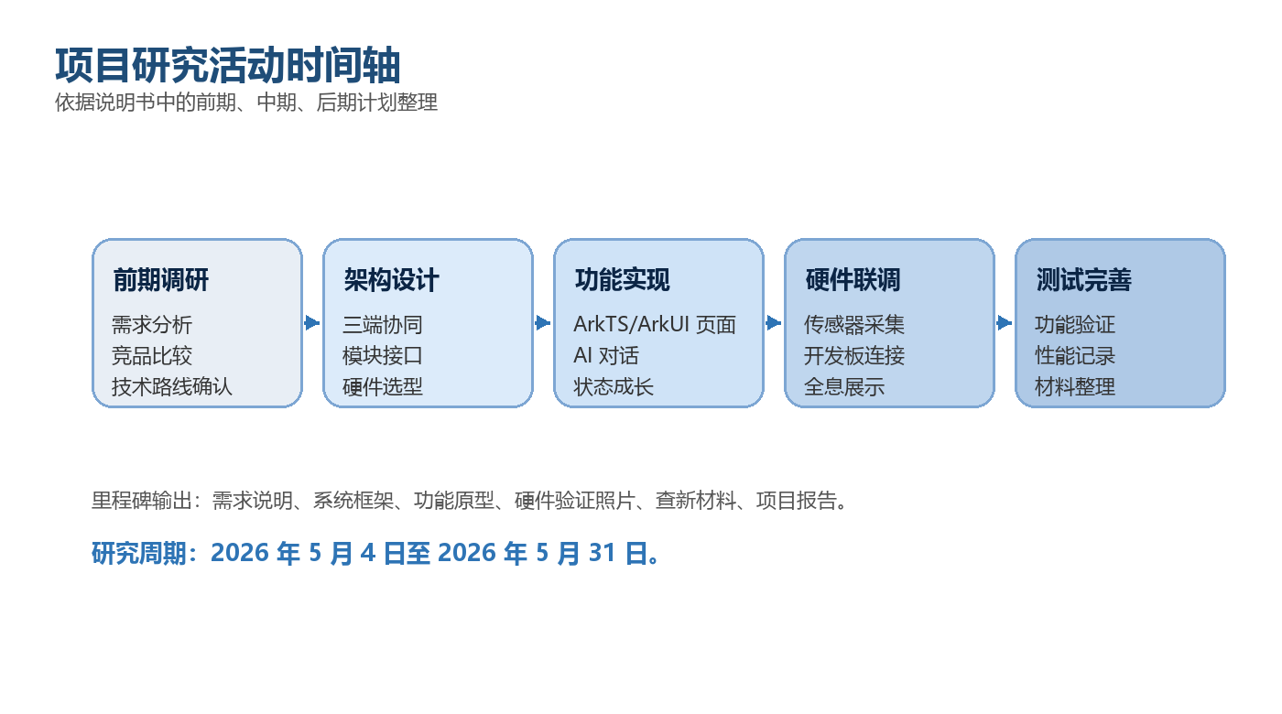
图7 项目研究活动时间轴
表A-5 功能与性能表现表
指标 | 目标值 | 测试结果
动画帧率 | ≥25fps | 达标
双端同步延迟 | ≤50ms | 达标
应用启动时间 | ≤3s | 达标
本地存储占用 | ≤100MB | 达标

七．申报者本人、所在学院签字盖章的查新声明与证明
- 报告中陈述的事实是真实和准确的。
- 我们按照大赛查新规范进行查新、文献分析和审核，并做出上述查新结论。

申报者（签字）：  申报者所在学院（盖章）：

八．附件清单
1．多场景测试验证数据（实验室测试、家庭测试）。
2．系统测试报告（功能测试与性能测试结果）。
3．项目研究报告。
4．项目研究原始资料（图纸、图表、调查问卷等）。
5．项目研究活动照片。
备注
上述附件均为本次材料包中实际存在并可上交的 Word 文件；外部文献题录已在查新报告正文中说明，不在附件清单中列为需单独提交文件。

